东湖乡卫生院（东山社区卫生服务中心）
简 介

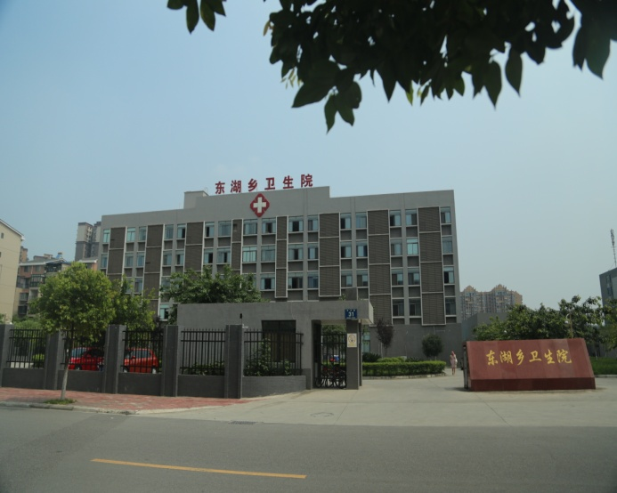
德阳市旌阳区东湖乡卫生院（东山社区卫生服务中心）始建于1956年.院本部位于泾河路31号（旌阳区政府背后），院分部在德阳东大桥东端，德阳市凯江路46号。辖区内7个行政村、10个社区，辖区服务人口数约15万人。系“国家一级甲等医院”、“国家爱婴医院”、“四川省卫生单位”“德阳市文明单位”等，于2012年增挂“东山社区卫生服务中心”。现在是两块牌子，一班人马。以“一切为病人，为病人一切，为一切病人”的服务理念，为辖区老百姓提供基本医疗、基本公共卫生服务。
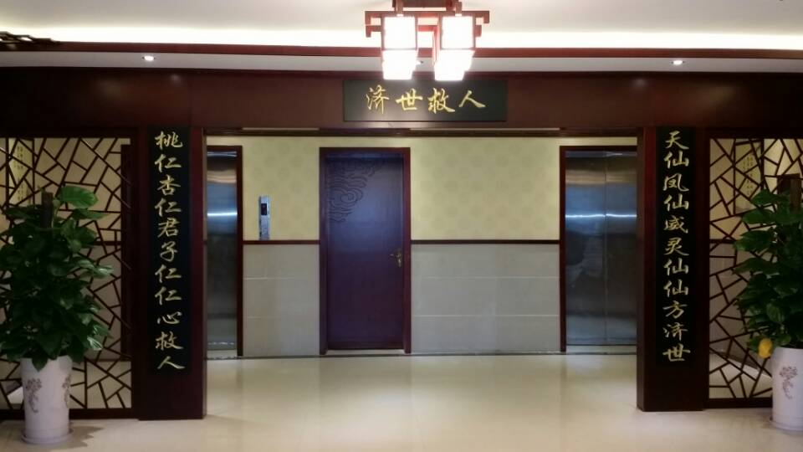
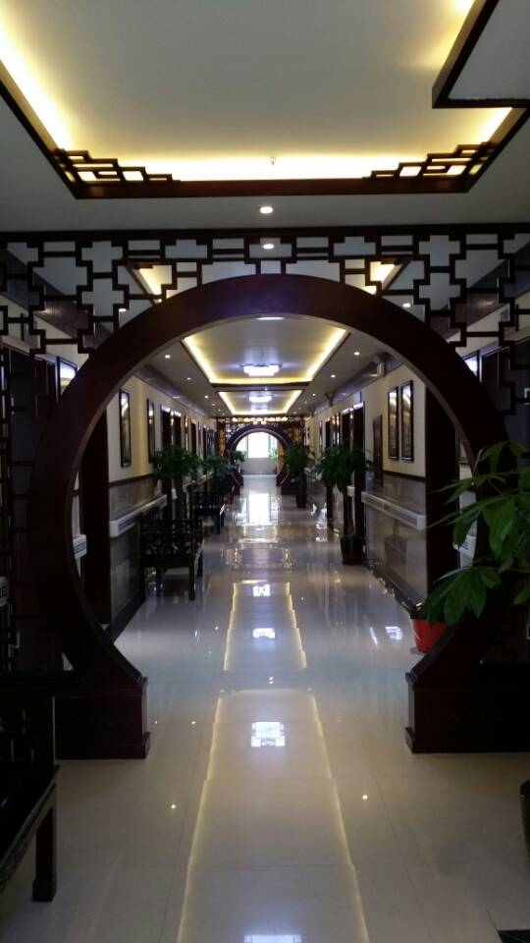
医院现有职工108人，大专及以上学历69人，中高级职称人员20人。设置全科诊疗、内外妇住院部、妇女保健、儿童保健、计划免疫门诊、中医、康复、中医骨伤、放射、检验、B超、心电、中西药房等科室。拥有电视腹腔镜、肛肠镜、万能手术床、全自动数字化CR、DR成像系统、彩超、心电图机、血球仪、全自动生化仪、尿液自动分析仪、康复理疗设施等医疗技术装备。医院设置有中医集中诊疗区，“中医针灸理疗科”系2014年旌阳区首届特色专科。医院门诊诊疗、医技科室齐全，后勤、行政职能科室功能完善，医院内部管理机制建全，实行网络化系统管理。廉洁行医，优质服务，力争在三至五年时间内达到国家“二级”综合医院标准。
地址：德阳市泾河路与天山北路交汇处
电话：0838-2516182
网址：http://www.dhxwsy.com/Html/Main.asp

